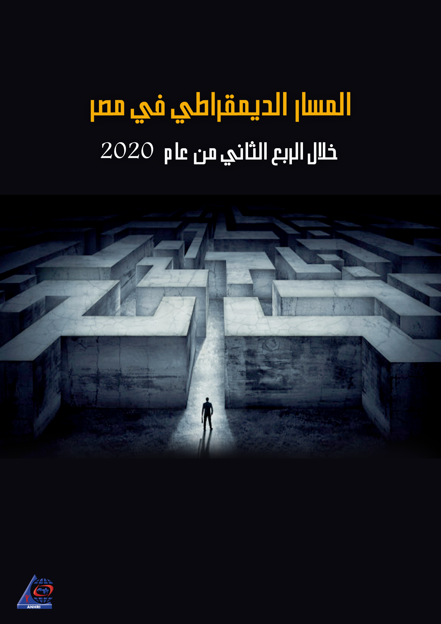

المسار الديمقراطي في مصر خلال الربع الثاني من عام 2020
قبل أن نبدأ
"المسار الديمقراطي" تقرير ربع سنوي تطلقه الشبكة العربية لمعلومات حقوق الإنسان كل ثلاثة أشهر ، وهو استكمال لمبادرة "محامون من أجل الديمقراطية" التي أطلقت في عام 2014 ، والمعنية برصد حالة المسار الديمقراطي في مصر.
وبجانب التقارير التي صدرت بشكل دوري لرصد حالة الديمقراطية، أصدرت الشبكة العربية تقارير سنوية لرصد حالة المسار منذ عام 2014 حتى 2019 بشكل دوري، ويمكن الإطلاع عليهم من خلال الجزء الخاص بالتقارير والدراسات على موقع الشبكة العربية بالضغط على الرابط التالي:
https://www.anhri.info/?cat=7

تقديم :
يصدر تقرير الربع الثاني من عام 2020، متضمنا لعدد من الأحداث والفعاليات والقضايا ،منها مرور الذكرى الأولى لوفاة الرئيس الأسبق لجمهورية مصر العربية "محمد مرسي" الذي وافته المنية داخل قاعة المحكمة اثناء نظر محاكمته في القضية المعروفة إعلاميا بقضية التخابر مع حركة حماس، ثم استمر قرار مجلس القضاء الأعلى بتعليق العمل فى المحاكم نتيجة انتشار وباء كوفيد ١٩ المستجد المعروف باسم "كورونا" وكذا تعليق نقل المتهمين من محبسهم ادى إلى تأجيل نظر كافة القضايا المنظورة أمام المحاكم، ولم يحد انتشار الوباء في البلاد من قيام قوات في استمرار الاعتداء على عددا من النشطاء والمدافعين عن حقوق الإنسان وكذا أصحاب الرأي حيث شهد الشهر الأخير من الربع الثاني قيام قوات الأمن بالقاء القبض على الكاتب الصحفي محمد منير واقتياده الى نيابة أمن الدولة العليا وكذا القبض على الصحفي عوني نافع لنشرهما على صفحاتهم الشخصية عبر موقع التواصل الاجتماعي (فيسبوك) انتقادات للحكومة المصرية فى التعامل مع فيروس كورونا، وكذا القاء القبض على الناشطة الحقوقية سناء سيف من أمام المكتب الفني للنائب العام اثناء تقديمها لبلاغ بواقعة الاعتداء عليها امام منطقة سجون طرة رفقة شقيقتها الناشطة منى سيف ووالدتهما الدكتورة ليلى سويف اثناء مطالبتهم بالحصول على جواب من شقيقها المدون علاء عبد الفتاح المحبوس احتياطيا على ذمة أحد قضايا أمن الدولة.
قد شهدت الفترة التي يغطبها التقرير " من ابريل، مايو، يونيو 2020" نحو76 فعالية احتجاجية للقوى السياسية المختلفة، جاءت الاحتجاجات العمالية والاجتماعية في المرتبة الأولى بعدد 41 فعالية، بينما يليها احتجاجات جماعة الإخوان وتحالف دعم الشرعية بـ 30 فعالية احتجاجية.
كما استمرت المحاكمات العسكرية للمدنيين حيث إنه من بين 46 محاكمة متداولة شهدها الربع الثاني من العام كان هناك 3 محاكمات عسكرية مثل فيها827 مواطن.
ولم تتوقف الانتهاكات التي تتعرض لها الحريات الإعلامية حيث تم رصد 40 انتهاكاً خلال الربع الثاني، وكان أبرزها التحقيقات أمام النيابات وجلسات تجديد الحبس والتي سجلت 14انتهاك خلال الفترة التي يغطيها التقرير.
بينما استمر تراجع أعداد العمليات الإرهابية مقارنة بالأعوام السابقة حيث شهد الربع الثاني8 عمليات إرهابية، تمكنت خلالهم الجماعات الإرهابية من تنفيذ ٣ عمليات بتفجير عبوات عن بعد بينما تمكنت قوات الامن من احباط 5 عمليات عن طريق عمليات التمشيط التي تقوم بها.

وفيما يلي تفاصيل حالة المسار الديمقراطي خلال الربع الثاني من عام 2020 بالأرقام والنسب المئوية:

أولا: الفعاليات الاحتجاجية
نظمت القوى المختلفة خلال الربع الثاني من العام 76 فعالية مختلفة، وتوزيعاتهم كانت كالتالي :
- الاحتجاجات الاجتماعية والعمالية : 41 فعالية.
- الإخوان المسلمين وتحالف دعم الشرعية:30 فعالية احتجاجية.
- الفعاليات الطلابية : 4 فعاليات
- فعاليات القوى المدنية : فعالية واحدة
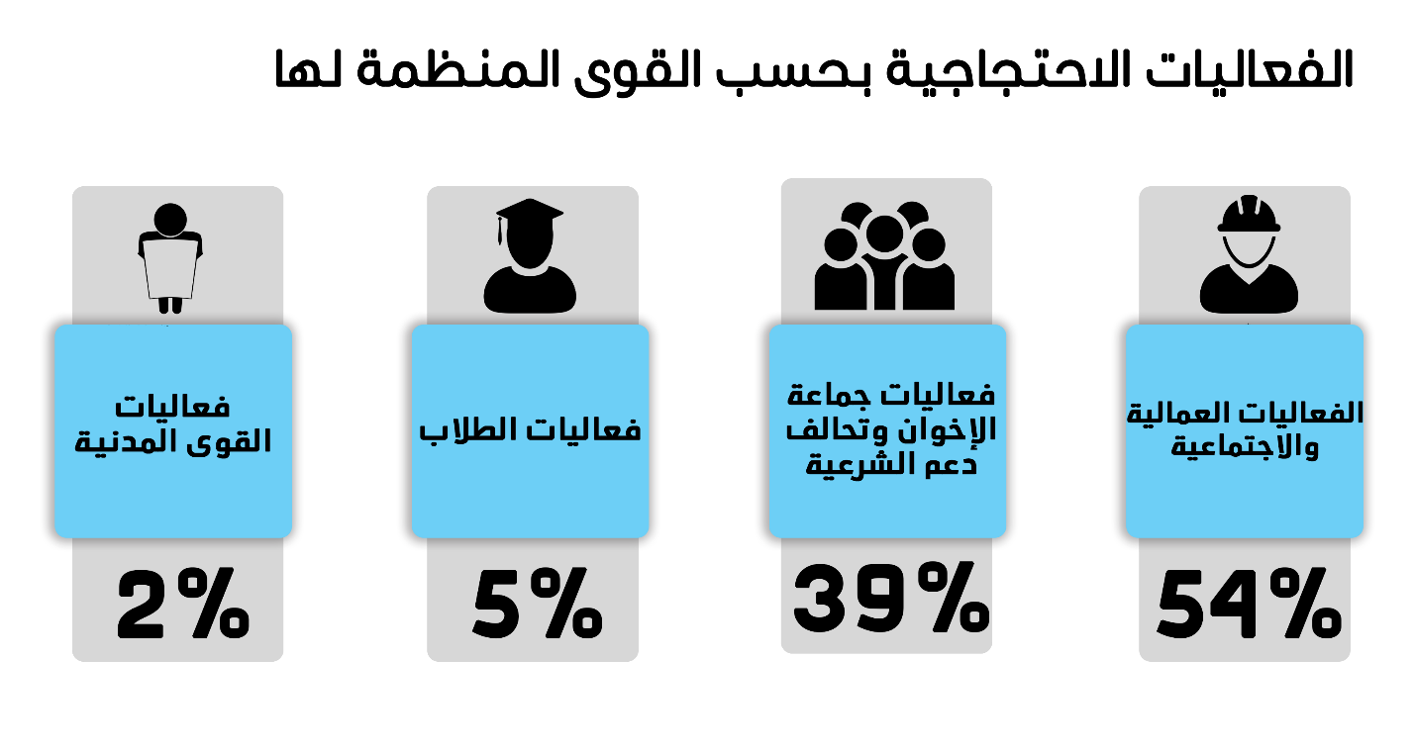
وكان شهر مايوهو أكثر الشهور التي شهدت فعاليات احتجاجية حيث شهد 29 فعالية مختلفة وهو ما يتضح في الجدول التالي :
إجمالي الفعاليات | ابريل | مايو |  | يونيو
76 | 23 | 29 | 24

وقد تعرضت 15 فعالية مختلفة للاعتداء من قبل الأجهزة الأمنية، فيما مرت 53 فعالية دون اعتداء من قبل الأجهزة الأمنية، فضلاً عن حل 8 فعالية عمالية واجتماعية بالتفاوض

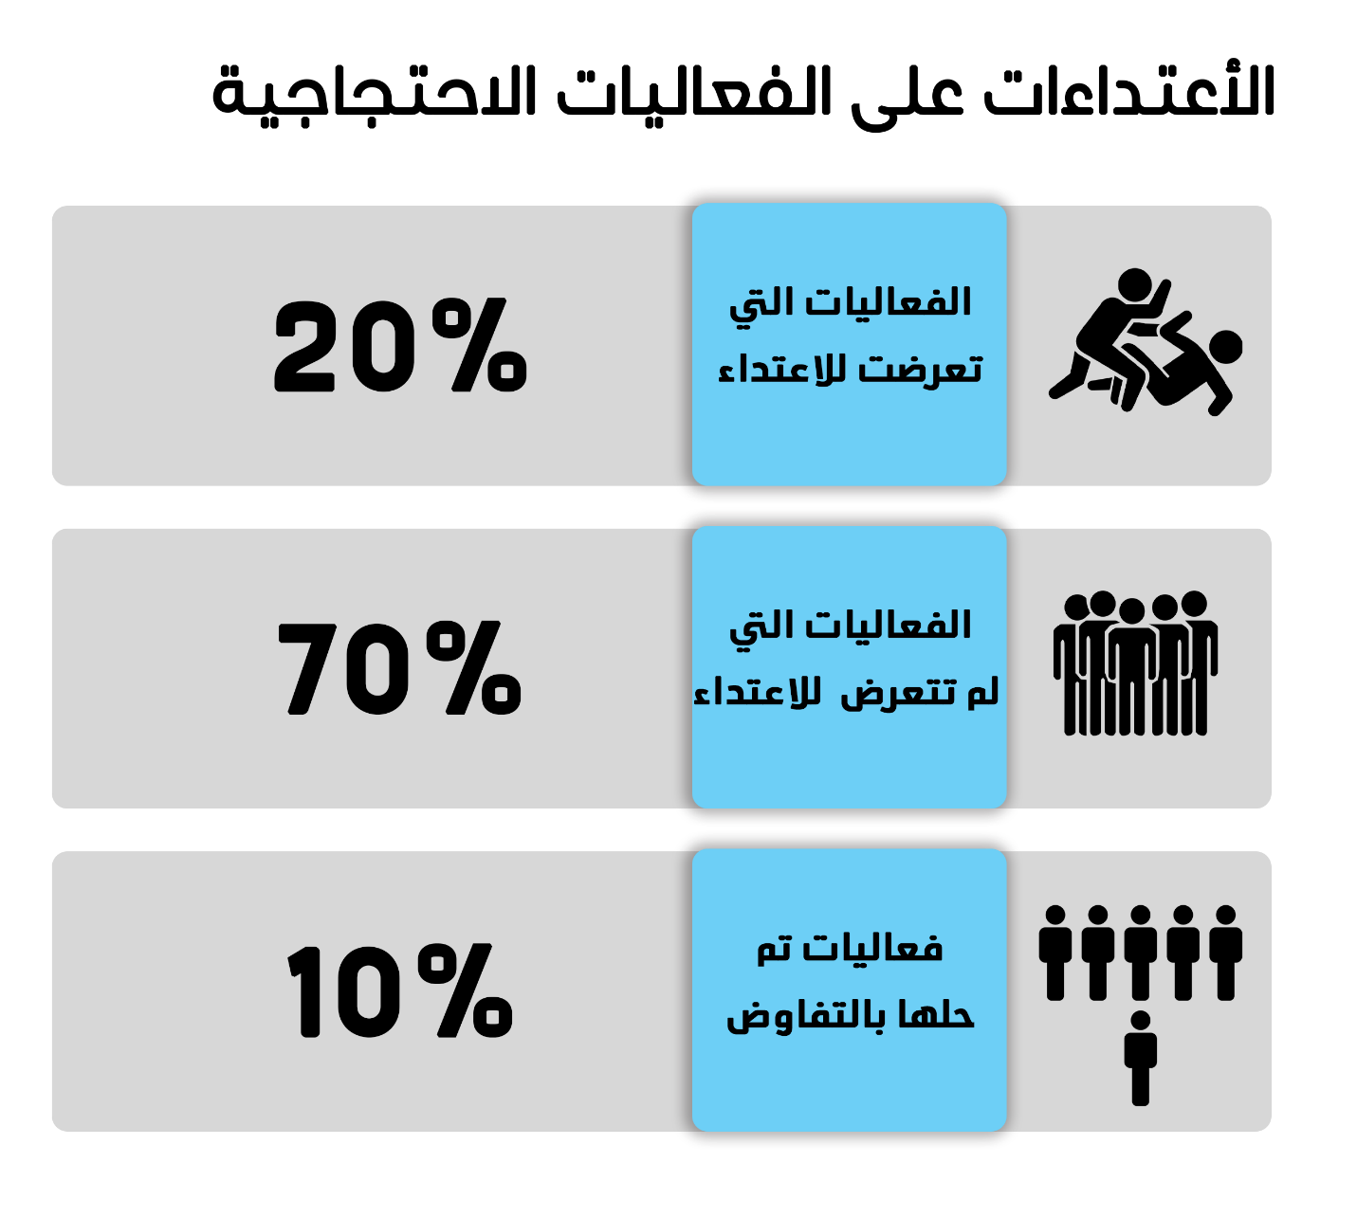
الاحتجاجات العمالية والاجتماعية :
شهد الربع الثاني من العام تنظيم 41 فعالية احتجاجية اجتماعية وعمالية مختلفة، تعرضت 8 منهم للاعتداء من قبل أجهزة الأمن فيما مرت 26 فعالية دون تدخل من الأجهزة الأمنية، وتم فض 7 فعاليات بعد التفاوض مع منظميها.
وكانت أهم المطالب التي رفعتها الاحتجاجات الاجتماعية والعمالية :
- احتجاج عددا من لاعبي نادي الاسماعيلي الرياضي للحصول على مستحقاتهم المالية
- الاحتجاج عدد من العمال على قرار فصلهم تعسفيا والمطالبة بصرف المستحقات المالية
- احتجاج عدد من العمال على عدم التثبيت في وظائفهم.
- احتجاج عدد اهالي قرية دشنا على انقطاع المياة لمدة 10 ايام.
- اعتصام الدكتورة ليلى سويف امام منطقة سجون طرة للحصول على جواب من نجلها المحبوس احتياطي
- اعتراض عدد من اطقم التمريض فى المستشفيات على الأوضاع الصحية والمطالبة بعمل مسحات للكشف عن الاصابة بفيروس كورونا
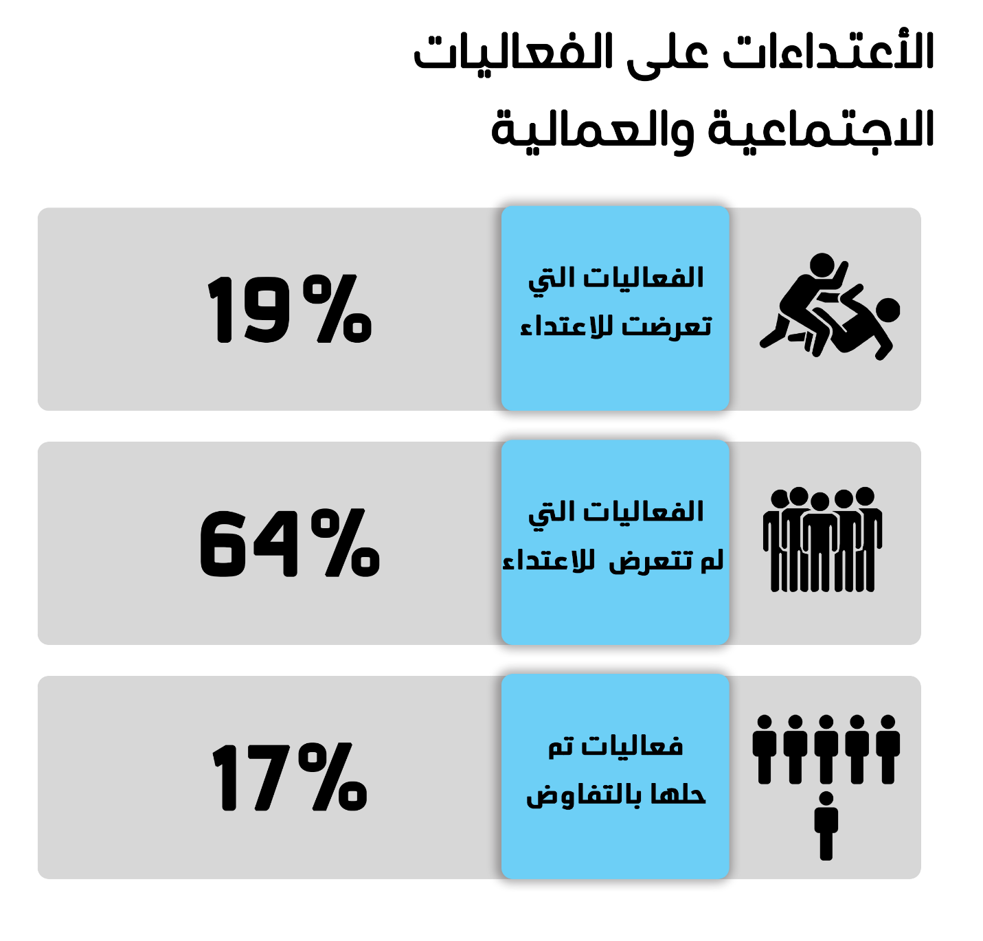

- فعاليات جماعة الإخوان وتحالف دعم الشرعية:
شهد الربع الثاني من العام استمرار تراجع فعاليات جماعة الإخوان وتحالف دعم الشرعية حيث شهد 30 فعالية احتجاجية مختلفة و كان من بينها 7 فعاليات تعرضت لاعتداء من قبل الأجهزة الأمنية، بينما مرت 23 فعالية بدون تدخلات أمنية.
وكانت أهم المطالب التي رفعتها فعاليات الإخوان وتحالف دعم الشرعية:
- - إحياء الذكرى الأولى لوفاة الرئيس الأسبق محمد مرسي داخل قاعة محاكمته في قضية التخابر مع حماس
- - المطالبة بإطلاق سراح المعتقلين، وتحسين أوضاع السجون.
- - المطالبة بسقوط ما وصفوه بحكم العسكر.
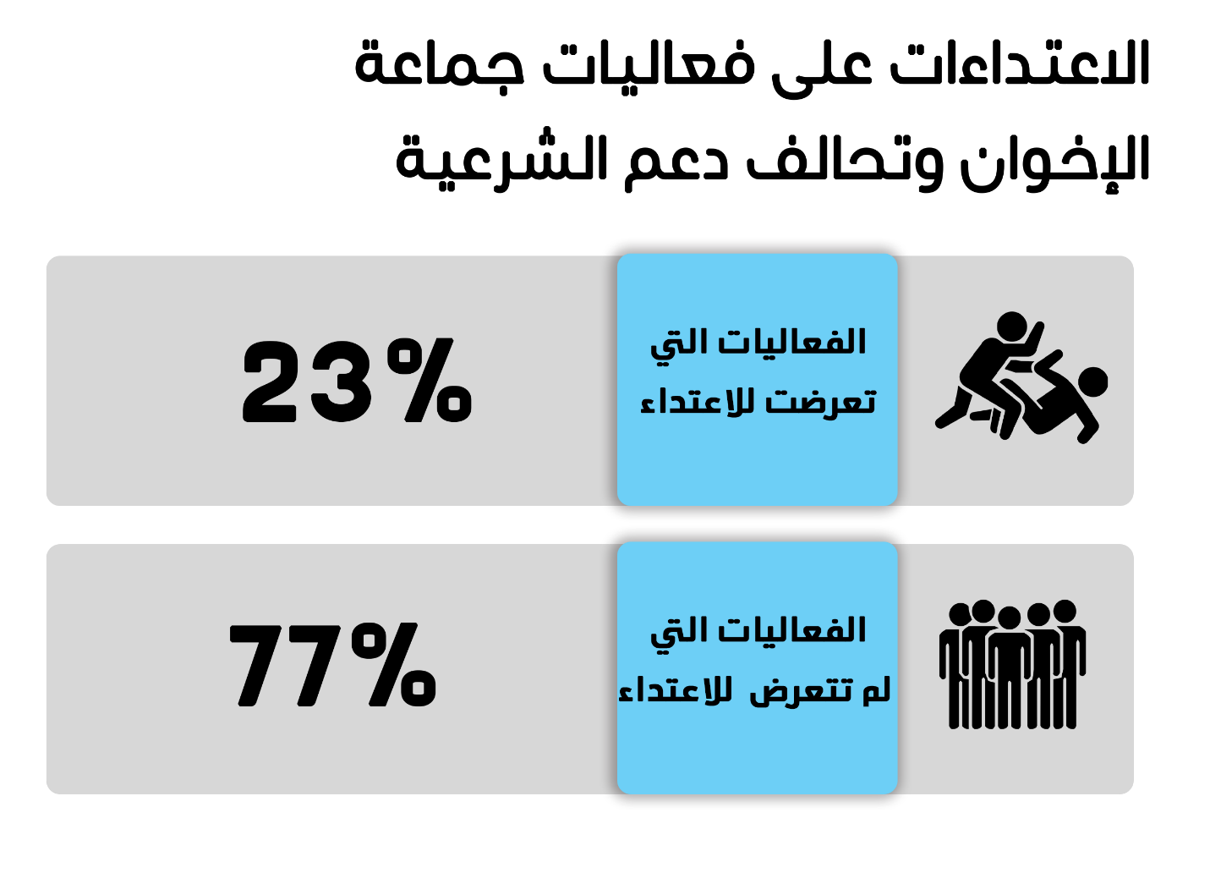

فعاليات الطلاب :
شهد الربع الثاني من العام تنظيم الطلاب 4 فعاليات مرت 3 فعاليات دون تعرض لاعتداءاتبينما نجحت قوات الأمن في انهاء فعالية بالتفاوض مع الطلاب
وفيما يلي أهم مطالب الفعاليات الطلابية :
- اعتراض عدد من طلاب الكليات على نظام عقد الامتحانات على الانترنت والمطالبة باستبدالها باعداد مشروع بحثي.
- احتجاج عدد من الطلاب واولياء أمورهم في مدينة طنطا لقيام صاحب أحد المكتبات الخاصة بالنصب عليهم والحصول على أموال نظير إعداد الابحاث المطلوبة ومطالبة الامن بالبحث عليه والقاء القبض عليه.

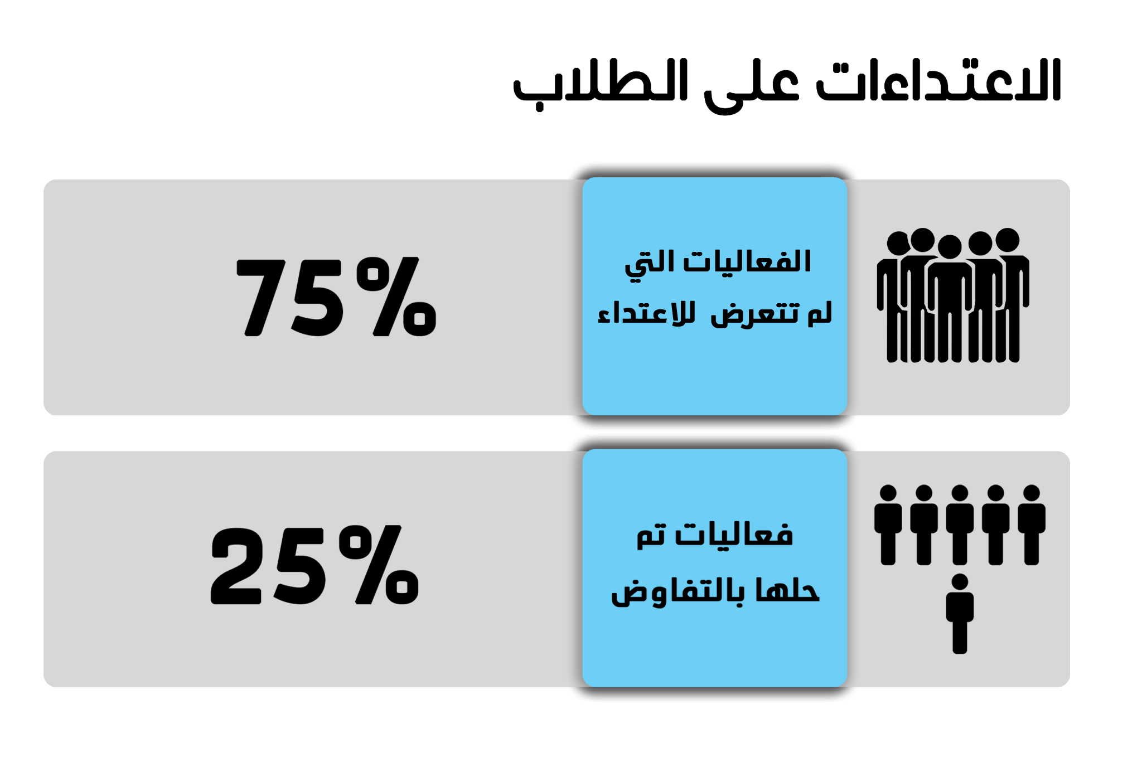

فعاليات القوى المدنية :
شهد الربع الثاني من العام تنظيم فعالية واحدة في القاهرة والتى نظمها حزب التجمع للاحتفال بعيد العمال داخل مقره الرئيسي في منطقة وسط البلد.

ثانيا: المحاكمات
شهد الربع الثاني من العام نظر القضاء المصري 46 محاكمة متداولة، و صدور 17 حكما بالإدانة، وحكمين بالبراءة، إلى جانب صدور حكمين أحكام بالإعدام ضد 11 متهم.
1 - المحاكمات المتداولة:
وكان توزيع الـ 46 محاكمة المتداولة والتي لم يتم الفصل فيها، كما يلي:
- 32 محاكمة لجماعة الإخوان وتحالف دعم الشرعية.
- 7 محاكمة للقوى المدنية الديمقراطية.
- 3 محاكمات المنتمين لنظام مبارك.
- 1محاكمة للمنتمين لنظام ما بعد 30 يونيو.
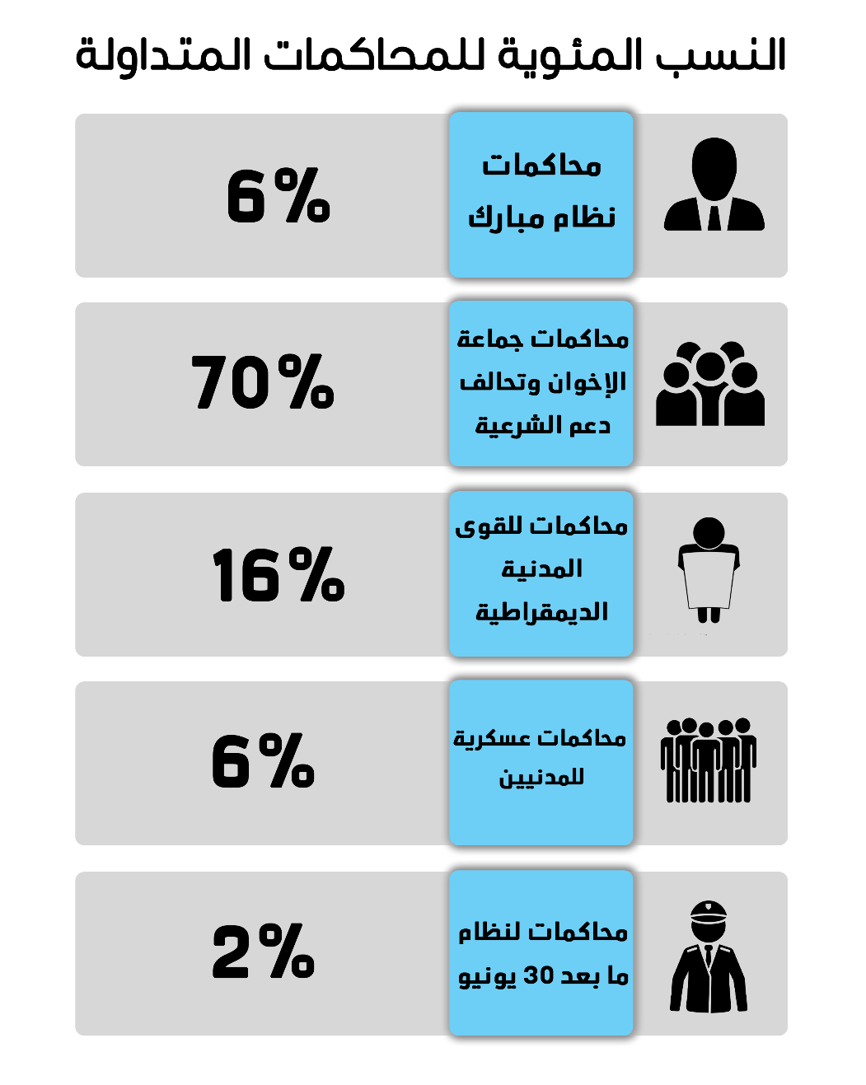
- 3 محاكمات امام القضاء العسكري مثل لها 827 من المواطنين المدنيين.
وكانت أبرز محاكمات جماعة الإخوان المسلمين وتحالف دعم الشرعية :
- القضايا المعروفة إعلاميا بـ ( أحداث طلعت حرب- داعش ولاية الصعيد - فض اعتصام رابعة - حرق نقطة شرطة العتامنة- حرق كنيسة كفر حكيم - كتائب حلوان - جبهة النصرة - أحداث عنف الموسكي - اقتحام قسم شرطة العرب - أحداث عنف 15 مايو- اقتحام قسم التبين - خلية المعصرة - اقتحام مركز شرطة كرداسة - أحداث المغارة)
أما أبرز محاكمات رموز نظام مبارك
- القضايا المعروفة إعلامياً بـ (الحزام الأخضر - فساد الجمارك- اللوحات المعدنية)
أما أبرز محاكمات القوى المدنية الديمقراطية :
- القضايا المعروفة إعلامياً بـ (مظاليم وسط البلد، محاكمة أهالي جزيرة الوراق،أحداث مجلس الوزراء- محاكمة المحامي زياد العليمي - التحفظ على أموال الدكتور حسن نافعة– محاكمة المهندس ممدوح حمزة)
أما أبرز محاكمات المنتمين لنظام ما بعد 30 يونيو:
- القضايا المعروفة إعلامياً بـ (محاكمة نائب محافظ الاسكندرية الأسبق بالرشوة )
- المحاكمات العسكرية للمدنيين :
شهد الربع الثاني من العام نظر القضاء العسكري 3 محاكمات متداولة مثل لها 827 من المدنيين.

2 - أحكام القضاء:
صدر الثاني من العام صدور17 حكماً بالإدانة، وحكمين بالبراءة وتفاصيلها كما يلي:
أحكام الإدانة :
أصدر القضاء المصري خلال الربع الأول 17 حكماً بالإدانة ، وكان توزيعهم وفقاً لما يلي:
- 15 حكم ضد جماعة الإخوان وتحالف دعم الشرعية.
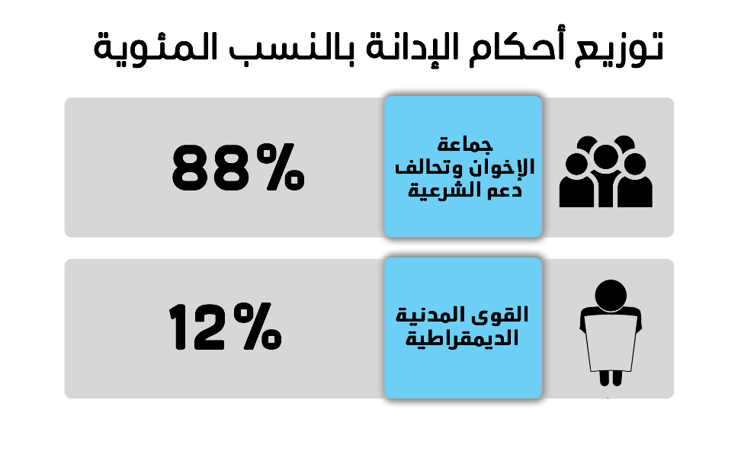
- حكمين ضد القوى المدنية

أحكام البراءة:
صدر خلال الربع الثانيحكمين بالبراءة وجاءوا لصالح أعضاء جماعة الإخوان وتحالف دعم الشرعية.

أحكام الإعدام:
صدر خلال الربع الثانيحكمين بالإعدام ضد 11 متهماً، بينما تم تنفيذ حكم بالاعدام ضد المتهم عبد الرحيم السماري في قضية كمين الواحات
وتفاصيلهم في الجدول التالي:
1- جدول الأحكام: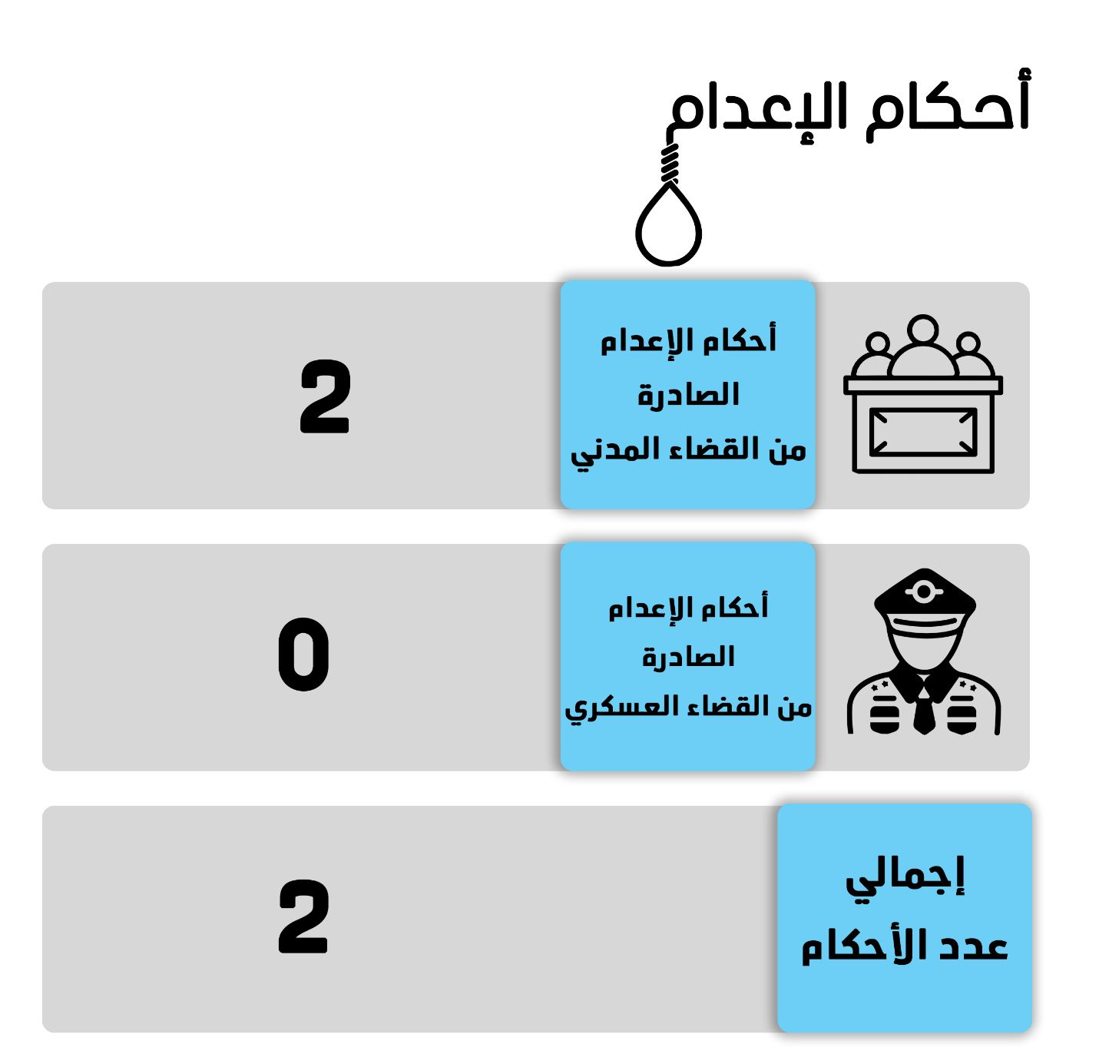

أحكام الإعدام الصادرة من القضاء المدني | أحكام الإعدام الصادرة من القضاء العسكري | إجمالي عدد الأحكام
2 | -- | 2
2- جدول المتهمين:
 | عدد المتهمين المحالين الى المفتي | عدد المتهمين المؤيد إعدامهم من المفتي | عدد المتهمين المؤيد إعدامهم من قبل محكمة النقض | إجمالي  (عدد المتهمين)
مدني | --- | 3 | 8 | 11
عسكري | --- | --- | --- | ---
الإجمالي | --- | 3 | 8 | 11

3- أحكام إعدام تم تنفيذها:
شهد الربع الثاني من العام تنفيذ قطاع مصلحة السجون حكم بالإعدام ضد متهم واحد وكان في شهر يونيو:
- بتاريخ 27 يونيو 2020 أعلنت السلطات المصرية عن تنفيذ حكم الإعدام الصادر ضد الارهابي عبد الرحيم المسماري الصادر من المحكمة العسكرية في القضية المعروفة إعلاميا بقضية كمين الواحات.

ثالثا: أحدث العنف والإرهاب :
شهد الربع الثاني من العام إجمالي 8 عمليات إرهابية في المحافظات المختلفة و4 عملية لمكافحة الإرهاب والتفاصيل فيما يلي :
- العمليات الإرهابية:
شهد الربع الثاني من العام 8 عمليات إرهابية تم تنفيذ ثلاث عمليات فيما تمكنت قوات الأمن إحباط 5 عمليات ونتج عن تلك العمليات مقتل واصابة 34 .

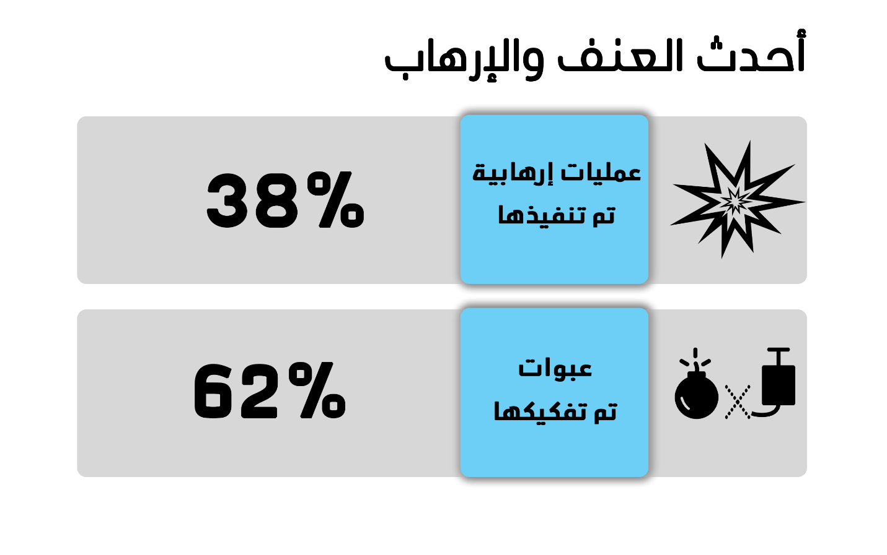

والجدول التالي يوضح بالارقام تفاصيل العمليات الإرهابية خلال شهور الربع الثاني من العام
الشهور | عمليات نفذت بالفعل | عمليات تم إحباطها | الإجمالي
أبريل | 1 | 3 | 4
مايو | 1 | 2 | 3
يونيو | 1 | -- | 1
الإجمالي خلال الربع الثاني من العام | 3 | 5 | 8

والجدول التالي يوضح بالارقام العمليات الإرهابية وتوزيعها في المحافظات المختلفة
المحافظة | عدد العمليات التي نفذت | عمليات تم إحباطها | الإجمالي
شمال سيناء | 3 | 5 | 8
الإجمالي خلال الربع الثاني من العام | 3 | 5 | 8

- وقد أسفرت تلك العمليات عن مقتل واصابة 34 وتوزيعهم فيما يلي
والجدول التالي يوضح بالأرقام أعداد القتلى والمصابين وتوزيعهم
 | مدنيين | قوات الأمن | منفذو العمليات الإرهابية | الإجمالي
أعداد القتلى | --- | 17 | --- | 17
أعداد المصابين | --- | 17 | --- | 17
الإجمالي خلال الربع الثاني من العام | --- | 34 | --- | 34

- - عمليات مكافحة الإرهاب:
وشهد الربع الثاني من العام 25عملية استباقية للأمن وصفت بالمكافحة للإرهاب، واستهدفت بؤر وصفتها الأجهزة الأمنية بالإرهابية ونتج عنها مقتل 201 وإصابة 16 والقبض علي 266 آخرين من المشتبه بهم.
والجدول التالي يوضح أعداد القتلى والمصابين
 | قوات الأمن | المستهدفين | الإجمالي
أعداد القتلى | 6 | 195 | 201
أعداد المصابين | 16 | -- | 16
الإجمالي | 22 | 195 | 217

رابعا: الاعتداء على حرية التعبير والحريات الإعلامية
شهد الربع الثاني من العام 34 انتهاكاً متنوعا ضد حرية التعبير والحريات الإعلامية.
والجدول التالي يبين عدد الانتهاك على مدار الشهور خلال الربع الثاني من العام
الشهور | عدد الانتهاكات
أبريل | 15
مايو | 12
يونيو | 13
إجمالي الانتهاكات خلال الربع الثاني من العام | 40

وتفاصيلهم في الجدول التالي:
نوع الانتهاك | عدد الانتهاكات
التحقيقات وجلسات تجديد الحبس | 14
حجب المواقع الإلكترونية | 8
القبض والاحتجاز | 7
العقوبات الإدارية | 4
المنع من التغطية | 3
المنع من الظهور الإعلامي | 2
إزالة المحتوى الصحفي | 1
الاعتداءات البدنية واللفظية | 1

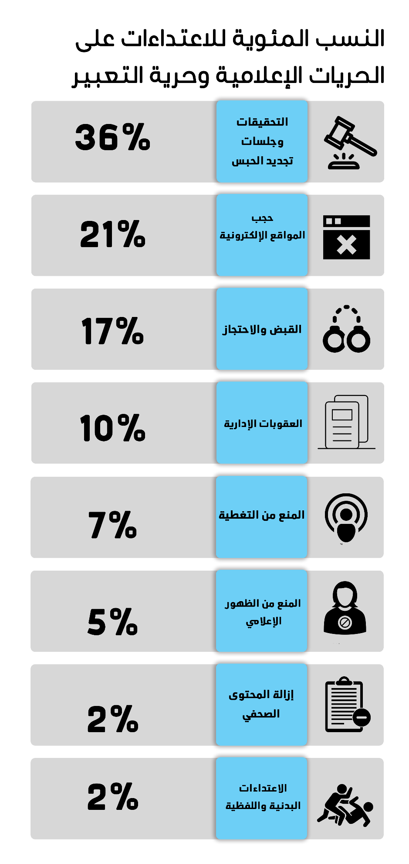
خامساً : الاعتداء على المدافعون عن حقوق الإنسان :
- بتاريخ 4 أبريل 2020 قررت محكمة جنايات القاهرة تأجيل نظر تجديد حبس المحامي الحقوقي محمد الباقر والمدون والناشط علاء عبد الفتاح في القضية رقم 1356 لسنة 2019 حصر أمن دولة والتي يواجهوا فيها تهم مشاركة جماعة إرهابية، تمويل وإمداد جماعة إرهابية، نشر وإذاعة أخبار وبيانات كاذبة، اساءة استخدام وسيلة من وسائل التواصل الاجتماعي لجلسة 18 أبريل الجاري بسبب تعذر نقلهما من محبسهم.وبتاريخ 5 مايو 2020 قررت محكمة جنايات الجيزة تجديد حبس المحامي الحقوقي محمد الباقر والمدون والناشط علاء عبد الفتاح لمدة 45 يوم.
- بتاريخ 4 أبريل 2020 قررت محكمة جنايات القاهرة تأجيل نظر تجديد حبس المحامية الحقوقية ماهينور المصري في القضية رقم 488 لسنة 2019 حصر أمن دولة والتي تواجه فيها تهم مشاركة جماعة إرهابية، نشر وإذاعة أخبار وبيانات كاذبة، اساءة استخدام وسيلة من وسائل التواصل الاجتماعي لجلسة 18 أبريل الجاري بسبب تعذر نقلها من محبسها.وبتاريخ 5 مايو 2020 قررت محكمة جنايات الجيزة استمرار حبس المحامية الحقوقية لمدة 45 يوم.وبتاريخ 6 مايو 2020 قررت محكمة جنايات الجيزة استمرار حبس المحامية الحقوقية لمدة 45 يوم
- بتاريخ 4 مارس 2020 قررت محكمة جنايات القاهرة تأجيل نظر تجديد حبس المحامي الحقوقي هيثم محمدين في القضية رقم 741 لسنة 2019 حصر أمن دولة والتي يواجه فيها تهم مشاركة جماعة إرهابية، نشر وإذاعة أخبار وبيانات كاذبة، اساءة استخدام وسيلة من وسائل التواصل الاجتماعي لجلسة 18 أبريل الجاري بسبب تعذر نقله من محبسه. وبتاريخ 3 مايو 2020قررت محكمة جنايات الجيزة تجديد حبس المحامي الحقوقي لمدة 45 يوم. وبتاريخ 7 مايو 2020 قررت محكمة جنايات الجيزة استمرار حبس المحامي الحقوقي لمدة 45 يوم.
- بتاريخ 9 أبريل 2020 جددت نيابة أمن الدولة العليا حبس المحامي محسن بهنسي - دون عرضه على النيابة- لمدة 15 يوم في القضية رقم 558 لسنة 2020 حصر أمن دولة والتي يواجه فيها تهم الإنضمام إلى جماعة إرهابية، نشر أخبار وبيانات كاذبة واساءة استخدام وسيلة من وسائل التواصل الاجتماعي .وبتاريخ 29 ابريل قررت نيابة أمن الدولة تجديد حبس المحامي الحقوقي لمدة 15 يوم. وبتاريخ 6 مايو 2020 قررت نيابة أمن الدولة استمرار حبس المحامي الحقوقي لمدة 15 يوم
- بتاريخ 12 أبريل 2020 قررت محكمة القضاء الإداري تأجيل الطعن رقم 31973 لسنة 73 قضائية المقامة من الصحفى ورئيس مجلس أمناء مؤسسة مدى للتنمية الإعلامية على قرار استبعاده من انتخابات التجديد النصفي لنقابة الصحفيين إداريا لجلسة تحدد لاحقا بسبب قرار رئيس مجلس الدولة بوقف عمل الجلسات.
- بتاريخ 21 أبريل 2020 قررت محكمة جنايات القاهرة استمرار العمل بالتدبير الاحترازي -التردد على قسم الشرطة لمدة ساعتين في الأسبوع - للصحفي ورئيس مجلس أمناء مؤسسة مدى للتنمية الإعلامية هشام جعفر لمدة 45 يوم فى القضية رقم 720 لسنة 2015 حصر أمن دولة والتي يواجه فيها تهم الانضمام الى جماعة ارهابية وتلقي رشوة دولية.
- بتاريخ 23 أبريل 2020 قررت محكمة جنايات جنوب القاهرة مد أجل النطق بالحكم في التظلم المقدم من 11 مدافع عن حقوق الإنسان على قرار منعهم من السفر الصادر من قاض التحقيق المنتدب في القضية المعروفة إعلاميا بقضية إغلاق المجتمع المدني للنطق بالحكم بجلسة 18 يونيو 2020
- بتاريخ 3 مايو 2020 قررت محكمة جنايات الجيزة تجديد حبس المحامي الحقوقي سيد البنا والمصحح اللغوي أيمن عبد المعطي والطبيب وليد شوقي لمدة 45 يوم - دون حضورهم من محبسهم- في القضية رقم 621 لسنة 2018 حصر أمن دولة والتي يواجهوا فيها تهم الانضمام إلى جماعة إرهابية ونشر أخبار وبيانات كاذبة.
- بتاريخ 4 مايو 2020 حققت نيابة أمن الدولة العليا مع الناشطة مروة عرفة وحبسها 15 يوما فى القضية رقم 570 لسنة 2020 حصر أمن دولة بعد أن وجهت اليها تهم الانضمام الى جماعة إرهابية مع العلم بغرضها وارتكاب جريمة من جرائم التمويل والإرهاب.
- بتاريخ 4 مايو 2020 قررت محكمة جنايات الجيزة تجديد حبس المهندس يحيى حسين عبد الهادي لمدة 45 يوم - دون حضوره من محبسه - في القضية رقم 277 لسنة 2019 حصر أمن دولة والتي يواجه فيها تهم مشاركة جماعة إرهابية في تحقيق أغراضها، نشر وإذاعة أخبار وبيانات كاذبة وإساءة استخدام وسائل التواصل الإجتماعي.
- بتاريخ 4 مايو 2020 قررت محكمة جنايات الجيزة تجديد حبس الصحفية إسراء عبد الفتاح لمدة 45 يوم - دون حضورها من محبسها - في القضية رقم 488 لسنة 2019 حصر أمن دولة والتي تواجه فيها تهم مشاركة جماعة إرهابية في تحقيق أغراضها، نشر وإذاعة أخبار وبيانات كاذبة وإساءة استخدام وسائل التواصل الإجتماعي.
- بتاريخ 5مايو 2020 قررت محكمة جنايات الجيزة تجديد حبس الصحفيين خالد داوود وحسام الصياد وسولافة مجدي لمدة 45 يوم -دون حضورهم من محبسهم- في القضية رقم 488 لسنة 2019 حصر أمن دولة والتي يواجهوا فيها تهم مشاركة جماعة إرهابية، نشر وإذاعة أخبار وبيانات كاذبة، اساءة استخدام وسيلة من وسائل التواصل الاجتماعي. وبتاريخ 6 مايو 2020 قررت محكمة جنايات الجيزة تجديد حبس الكاتب الصحفي خالد داوود لمدة 45 يوم.
- بتاريخ 6 مايو 2020 قررت محكمة جنايات الجيزة تجديد حبس المحامي الحقوقي زياد العليمي والصحفيين هشام فؤاد وحسام مؤنس لمدة 45 يوم -دون حضورهم من محبسهم- في القضية رقم 930 لسنة 2019 حصر أمن دولة والتي يواجهوا فيها تهم مشاركة جماعة إرهابية في تحقيق أغراضها ونشر أخبار وبيانات كاذبة.
- بتاريخ 14 مايو 2020 أجلت محكمة القضاء الإداري الطعن الرقم 39418 لسنة 73 قضائية المقام من المحامي الحقوقي جمال عيد والصحفي خالد البلشي على لائحة الجزاءات الخاصة بقانون تنظيم الصحافة والإعلام لجلسة الأول من يونيو المقبل.
- بتاريخ 17 مايو 2020 قررت محكمة جنايات القاهرة تأجيل نظر جلسة تجديد حبس المحامي الحقوقي عمرو إمام والصحفيين حسام الصياد وسولافة مجدي وإسراء عبد الفتاح في القضية رقم 488 لسنة 2019 حصر أمن دولة والتي يواجهوا فيها تهم مشاركة جماعة إرهابية، اساءة استخدام وسائل التواصل الاجتماعي، نشر أخبار وبيانات كاذبة لأحدى جلسات 1، 2 يونيو المقبل لتعذر حضورهم من محبسهم.
- بتاريخ 17 مايو 2020 ألقت قوات الأمن المكلفة بحراسة منطقة سجون طرة المركزية القبض على الصحفية ورئيس تحرير موقع مدى مصر لينا عطا الله أثناء إجرائها لحوار صحفي مع الدكتورة ليلى سويف أمام منطقة سجون طرة وتحرير المحضر رقم 8009 لسنة 2020 جنح المعادي واحالتها الى النيابة العامة التي أمرت بإخلاء سبيلها بكفالة قدرها 2000 جنيه عقب توجيه اتهامها تصوير منشأة عسكرية.
- بتاريخ 20 مايو 2020 ألقت قوات الأمن القبض على الصحفية شيماء سامي من منزلها في محافظة الإسكندرية واقتيادها إلى مكان غير معلوم ولم تعرض على أية جهة تحقيق حتى اﻵن. وبتاريخ 30 مايو 2020 حققت نيابة أمن الدولة العليا مع الباحثة والصحفية شيماء سامي في القضية رقم 535 لسنة 2020 حصر أمن دولة ووجهت اليها اتهامات مشاركة جماعة ارهابية في تحقيق أغراضها، اساءة استخدام وسائل التواصل الاجتماعي، ونشر أخبار وبيانات كاذبة وقررت حبسها لمدة 15 يوم. وبتاريخ 10 يونيو 2020 قررت النيابة استمرار حبس الناشطة الحقوقية لمدة 15 يوم. وبتاريخ 22 يونيو 2020 قررت النيابة أستمرار حبس الناشطة الحقوقية لمدة 15 يوم.
- بتاريخ 30 مايو قضت محكمة القضاء الإداري بعدم اختصاصها ولائيا بنظر الطعن رقم 63216 لسنة 71 قضائية المقام من عدد من المدافعين عن حقوق الإنسان على قرار رئيس محكمة استئناف القاهرة بمد انتداب قاض التحقيق في القضية المعروفة إعلاميا بقضية إغلاق المجتمع المدني.
- بتاريخ 3 يونيو 2020 قررت محكمة جنايات الجيزة تجديد حبس المحامية سحر علي لمدة 45 يوم في القضية رقم 1358 لسنة 2019 حصر أمن دولة والتي تواجه فيها تهم الانضمام الى جماعة ارهابية في تحقيق أغراضها وارتكاب جريمة من جرائم التمويل و نشر أخبار وبيانات كاذبة
- بتاريخ 4 يونيو 2020 قررت محكمة جنايات الجيزة تجديد حبس المحامي إبراهيم متولي، مؤسس رابطة أسر المختفين قسريا لمدة 15 يوم في القضية رقم 1470 لسنة 2019 حصر أمن دولة بتهم الانضمام لجماعة إرهابية وارتكاب جرائم تمويل الإرهاب ونشر أخبار وبيانات كاذبة
- بتاريخ 14 يونيو 2020 جددت محكمة جنايات الإسكندرية، حبس المحامي الحقوقي محمد رمضان، لمدة 45 يوما احتياطيا، ذمة القضية رقم ١٦٥٧٦ لسنة ٢٠١٨ إداري المنتزه أول والمعروفة إعلاميا بقضية السترات الصفراء والتي يواجه فيها تهم الانضمام الى جماعة ارهابية ونشر أخبار وبيانات كاذبة.
- بتاريخ 20 يونيو 2020 اعتصمت الدكتورة ليلى سويف أمام منطقة سجون طرة، عقب رفض إدارة السجن السماح لها بالحصول على جواب من ابنها المدون والناشط علاء عبد الفتاح المحبوس احتياطيا على ذمة القضية رقم 1356 لسنة 2019 حصر أمن دولة المودع في سجن شديد الحراسة 2 وتحفظت قوات الأمن عليها قبل أن تطلق سراحها مرة أخرى.
ــــــــــــــــــــــــ
ملاحظة: يعتمد هذا التقرير على الحالات التي رصدتها الشبكة العربية ولا يحتوي بالضرورة على كل أحداث الشهر.
للاطلاععلىتقاريرالمسارالديمقراطيالسابقة
للاطلاععلىالتقريرالمسارالديمقراطيخلالعام 2014"معتمومتعثر"
للإطلاععليتقريرالمسارالديمقراطيخلالعام 2015"خطوةللخلف، خطوتانللوراء"
للإطلاععليتقريرالمسارالديمقراطيخلالعام 2016"مغلقلحينإشعارأخر"
للإطلاععلىتقريرالمسارالديمقراطيخلالعام 2017 "شديدالانحدار"
للإطلاععلىتقريرالمسارالديمقراطيخلالعام 2018 "غضبمتصاعد"
للإطلاععلىتقريرالمسارالديمقراطيخلالعام 2019 "قليلمنالأمل, كثيرمناليأس"

هذا التقرير لا يحتوي بالضرورة على كافة الأحداث التي شهدها الشهر، وإنما يستند على الأحداث التي رصدها ووثقها فريق عمل "محامون من أجل الديمقراطية".

